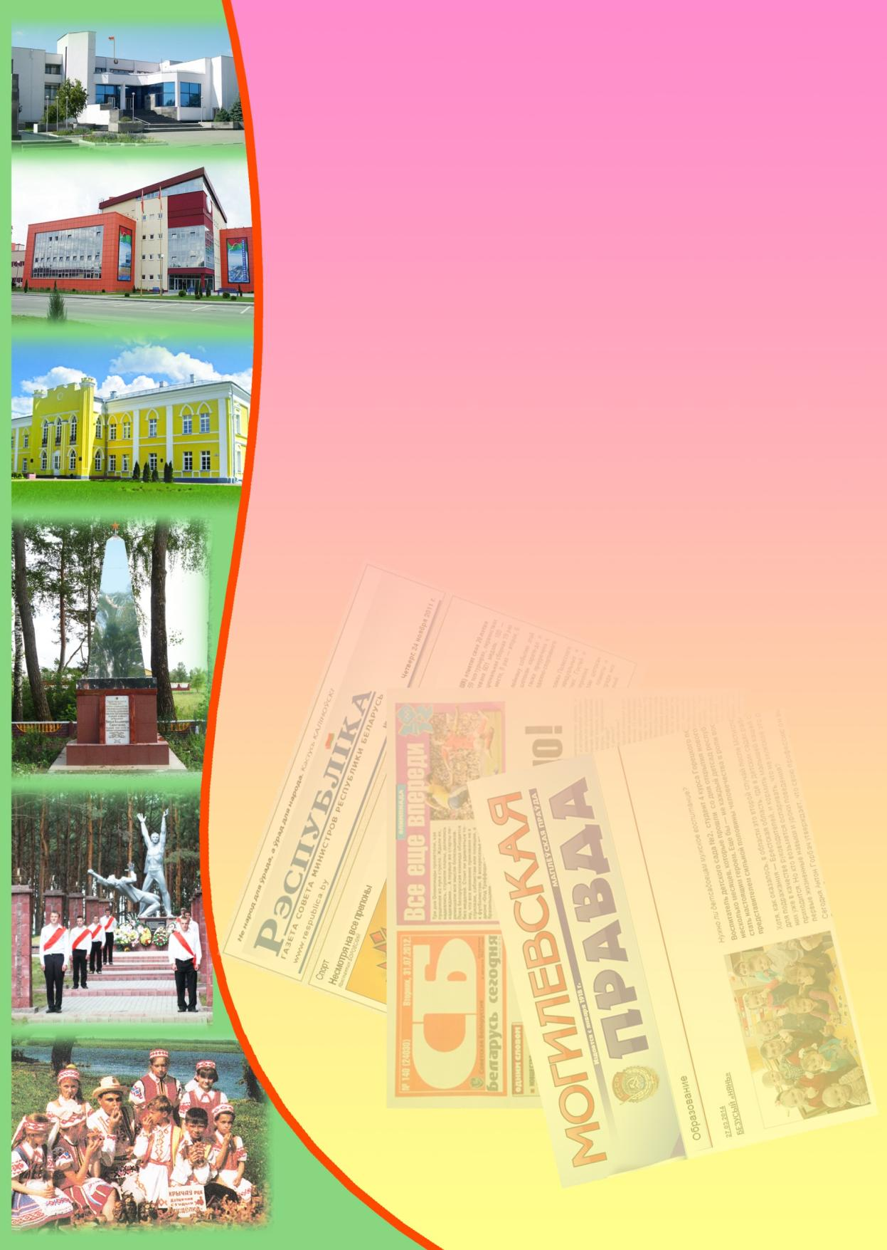**Государственное учреждение культуры**

**«Библиотечная сеть Кричевского района»**

**Районный информационно-идеологический центр**

**Информационный список газетных и журнальных статей**

**за ІV квартал 2014 года**

Информационный список «О Кричеве в республиканской и областной

печати» ежеквартально информирует читателей о статьях из периодических изданий, которые поступили в библиотеку. "Бюллетень" составлен на основе записей электронного каталога. Материал расположен в алфавитном порядке.

Список выходит в электронном виде.

1. В режиме ограниченных возможностей : [о проблемах эксплуатации главного корпуса Кричевской центральной районной больницы] // Советская Белоруссия. – 2014. — 28 октября. — С. 9.
2. Гришаева, Т. Кричевский музей в юбилярах / Татьяна Гришаева // Днепровская неделя. – 2014. — 31 декабря. — С. 2.
3. Гришаева, Т. Логотип от Евгении : восьмиклассница из Кричева победила в республиканском творческом конкурсе рисунков "Мой школьный автобус" / Татьяна Гришаева // Днепровская неделя. – 2014. — 31 декабря. — С. 3.
4. Гришаева, Т. Музей матери в Кричеве / Татьяна Гришаева // Могилевские ведомости. – 2014. – 14 октября. — С. 4.
5. И были схватки боевые : незаслуженно забытые подвиги Великой Отечественной войны [подвиг Николая Сиротинина] // Рэспубліка. – 2014. — 21 лістапада. — С. 12.
6. Ивкина, Т. Летопись малой родины продолжается... : [День города в Кричеве] / Татьяна Ивкина // Магілёўскія ведамасці. – 2014. — 3 кастрычніка. — С. 2.
7. Колосова, В. Туристическими тропами природы Беларуси : Могилевская область / Вероника Колосова, Екатерина Радюк // Родная прырода. - 2014. — № 10. — С. 25—40.
8. Минченко, П. Дорога к школе : в Кричеве начали разбирать завалы на месте рухнувшей части гимназии / Павел Минченко // Советская Белоруссия. – 2014. — 23 декабря. — С. 8.
9. Набирает обороты : агроэкотуризм // Зямля і людзі. – 2014. — 26 лістапада. — С. 2.
10. Подлипская, Т. Бумажные фантазии : [в агрогородке Молятичи Кричевского района работает кружок "Хозяюшка" для пенсионеров] / Татьяна Подлипская // Магілёўскія ведамасці. – 2014. — 4 лістапада. — С. 8.
11. Подлипская, Т. Волшебный мир искусства : [детская школа изобразительных искусств в городе Кричеве] / Татьяна Подлипская // Магілёўскія ведамасці. – 2014. — 19 снежня. — С. 12.
12. Подлипская, Т. Мама жизнь подарила мне и тебе... : [о многодетной матери из Кричева Ирине Артемовой] / Татьяна Подлипская // Могилевские ведомости. – 2014. – 14 октября. — С. 4.
13. Подлипская, Т. "Трудись на земле до старости, проживешь в радости!" - таков жизненный девиз супругов Радченко : [из агрогородка Молятичи Кричевского района] / Татьяна Подлипская // Магілёўскія ведамасці. – 2014. — 25 ноября. — С. 8.
14. Подлипская, Т. У дворца Потемкина – юбилей : одно из старейших музейных заведений области – исторический музей г. Кричева – празднует 55-летний юбилей / Татьяна Подлипская // Магілёўскія ведамасці. – 2014. — 31 декабря. — С. 6.
15. Салаўёў, І. Здаецца, гэта было нядаўна... : [юбілей Крычаўскай раённай газеты] / Іван Салаўёў // Магілёўскія ведамасці. – 2014. — 14 лістапада. — С. 3.
16. Смолякова, О. Цементирующая сила : ["Кричевцементношифер"] / Ольга Смолякова // Магілёўскія ведамасці. – 2014. — 5 декабря. — С. 6.

*Составитель: Москалёва В.В.,*

*библиограф ЦБ*